Вот ответы на ваши вопросы по .NET и C#:

### 1. Что такое .NET Framework и из чего он состоит?

**.NET Framework** — это программная платформа от Microsoft для создания и выполнения приложений на Windows. Он состоит из нескольких ключевых компонентов:

- **Common Language Runtime (CLR)**: Исполняющая среда, которая управляет выполнением программ и предоставляет услуги, такие как сборка мусора и управление памятью.

- **Framework Class Library (FCL)**: Библиотека классов, предоставляющая широкий набор функций для выполнения различных задач, таких как работа с файлами, сетью и графическим интерфейсом.

- **Base Class Library (BCL)**: Подмножество FCL, которое содержит основные классы и типы данных, используемые в .NET.

### 2. Что такое CLR, FCL/BCL, CLI, IL?

- **CLR (Common Language Runtime)**: Исполняющая среда .NET, которая управляет выполнением программ, обеспечивает безопасность и управление памятью.

- **FCL (Framework Class Library)**: Библиотека классов, предоставляющая функциональные возможности для приложений .NET.

- **BCL (Base Class Library)**: Основная часть FCL, содержащая базовые классы, такие как коллекции, ввод/вывод и базовые типы данных.

- **CLI (Common Language Infrastructure)**: Спецификация, которая описывает стандартные способы взаимодействия языков программирования и платформы .NET. Включает CLR, CTS, и IL.

- **IL (Intermediate Language)**: Промежуточный язык, в который компилируется код .NET. Код IL затем исполняется CLR.

### 3. Поясните работу JIT-компилятора.

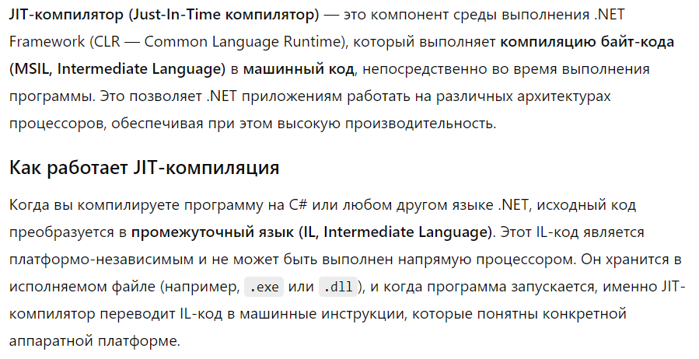

### 4. Что такое CTS (Common Type System)?

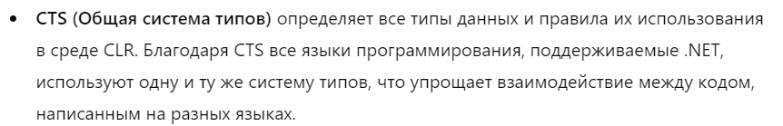

### 5. Какие аспекты поведения определяет тип System.Object?

**System.Object** — это базовый тип для всех типов в .NET. Он определяет основные методы, которые все типы наследуют:

- `Equals()`: Сравнение объектов.

- `GetHashCode()`: Получение хэш-кода объекта.

- `GetType()`: Получение типа объекта.

- `ToString()`: Преобразование объекта в строку.

### 6. Что находится в mscorlib.dll?

**mscorlib.dll** содержит основные классы .NET Framework, включая типы данных, классы ввода/вывода, коллекции и основные функциональные возможности, такие как `System.String`, `System.Int32` и `System.Object`.

### 7. Что такое «сборка»? Из чего состоит сборка .NET?

**Сборка** — это абстрактное понятие, для логической группировки одного или нескольких управляемых модулей или файлов ресурсов.

. Сборка состоит из:

- **Манифеста сборки**: Информация о сборке, включая ее имя, версию и список зависимостей.

- **Метаданных**: Описание типов, методов и других данных.

- **Кода**: IL-код, который будет исполняться CLR.

- **Ресурсов**: Включает изображения, файлы и другие ресурсы, используемые сборкой.

### 8. Какие виды сборок существуют?

- **Private Assembly**: Используется только в рамках одного приложения.

- **Shared Assembly**: Хранится в Global Assembly Cache (GAC) и доступна для нескольких приложений.

- **Satellite Assembly**: Содержит ресурсы, локализованные для различных языков.

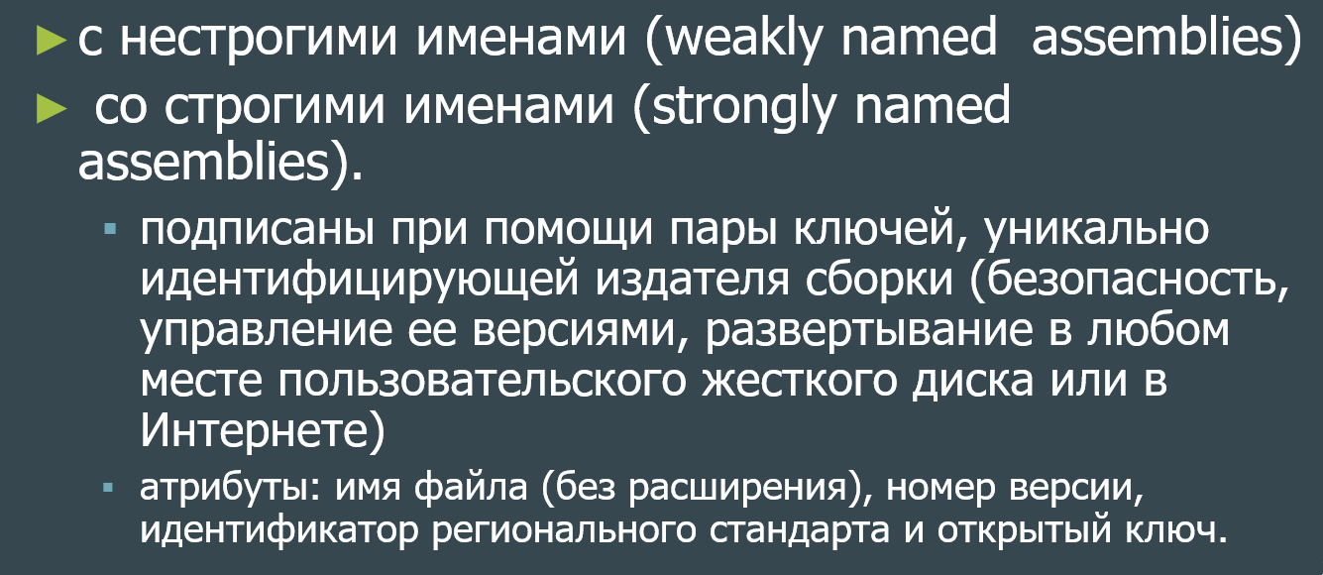

### 9. Что такое assembly manifest?

**Assembly Manifest** — это часть сборки, содержащая метаданные, такие как название сборки, версия, культура и список зависимостей. Он также описывает, какие файлы содержатся в сборке.

### 10. Что такое GAC?

GAC, или **Global Assembly Cache** (Глобальный Кэш Сборок), – это специальное хранилище в операционной системе Windows, предназначенное для хранения сборок .NET, которые могут использоваться несколькими приложениями на одном компьютере.

### 11. Чем managed code отличается от unmanaged code?

**Managed Code** — это код, который выполняется под управлением CLR, что обеспечивает управление памятью, безопасность и исключения. **Unmanaged Code** выполняется напрямую на операционной системе, не имея этих преимуществ.

### 12. Как и для чего определен метод Main?

Метод `Main` является точкой входа в приложение на C#. Он должен быть объявлен как `static` и может возвращать `void` или `int`, и принимать массив строк `string[]` в качестве параметра. Он определяет, с чего начинается выполнение программы.

### 13. Варианты использования директивы using (using Directive) в C#.

Импорт пространств имён

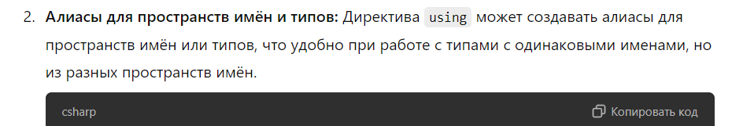

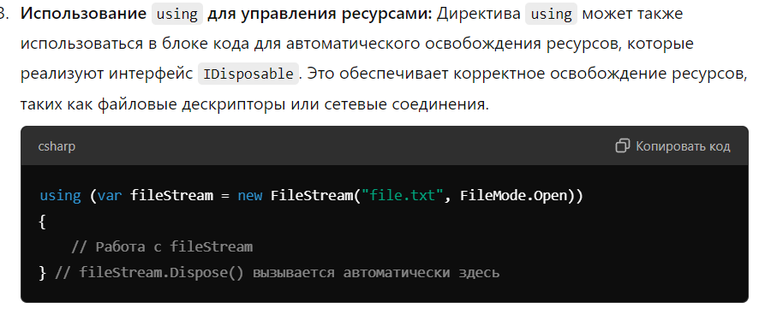

### 14. Как связаны между собой сборки и пространства имен?

Пространства имен используются для организации кода внутри сборки и предотвращения конфликтов имен. Сборка может содержать несколько пространств имен.

### 15. Что такое примитивные типы данных? Перечислите их.

Примитивные типы данных в C# включают:

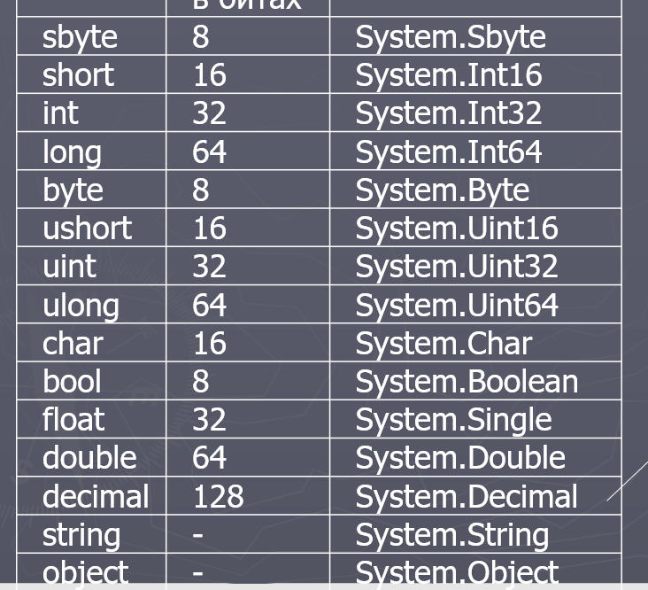

### 16. Что такое ссылочные типы? Какие типы относятся к ним?

**Ссылочные типы** хранят ссылки на объекты в памяти. Примеры:

- `string`

- `object`

- Классы (`class`)

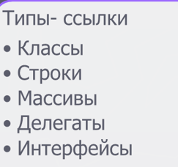

### 17. Какие типы относятся к типам-значениям?

**Типы-значения** хранят данные непосредственно. Примеры:

- `int`

- `float`

- `bool`

- `char`

- `struct`

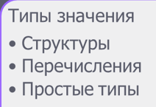

### 18. В чем отличие между ссылочными и значимыми типами данных?

- **Ссылочные типы** хранят ссылку на объект в памяти и могут быть `null`. Изменения в объекте, на который ссылается переменная, затрагивают все переменные, ссылающиеся на этот объект.

- **Типы-значения** хранят данные непосредственно и не могут быть `null`. Изменение значения в одной переменной не затрагивает другие переменные.

### 19. Что такое упаковка и распаковка значимых типов?

- **Упаковка** (`boxing`) — это процесс преобразования типа-значения в тип-объект (например, из `int` в `object`).

- **Распаковка** (`unboxing`) — это преобразование объекта обратно в тип-значение (например, из `object` в `int`).

### 20. В чем заключается разница между int и System.Int32? double и System.Double и т.д.?

`int` и `System.Int32` (и аналогично `double` и `System.Double`) являются синонимами в C#. `int` — это псевдоним для `System.Int32`, и они взаимозаменяемы. Эти псевдонимы используются для удобства и совместимости.

### 21. Для чего используется тип dynamic?

**dynamic** позволяет работать с объектами, тип которых неизвестен на этапе компиляции. Это позволяет выполнять операции, которые будут проверены только во время выполнения, например, динамическое взаимодействие с COM-объектами или вызовы методов, которые не существуют на этапе компиляции.

### 22. В чем заключается главное отличие между var и dynamic?

- **var** — это ключевое слово для неявного типизирования. Тип переменной определяется на этапе компиляции на основе присвоенного значения.

- **dynamic** — это ключевое слово для динамической типизации. Тип переменной определяется на этапе выполнения, что позволяет избежать проверок на этапе компиляции.

### 23. Что такое неявно типизированная переменная?

**Неявно типизированная переменная** — это переменная, тип которой определяется на основе присвоенного значения с помощью ключевого слова `var`. Тип переменной определится только на этапе компиляции.

### 24. Для чего используют Nullable тип?

**Nullable типы** (например, `int?`, `double?`) позволяют переменным типа-значения принимать значение `null`. Это полезно для работы с базами данных или когда требуется обозначить отсутствие значения.

### 25. Как объявить строковый литерал? Какие операции можно выполнять со строкой?

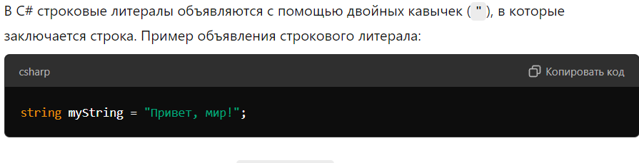

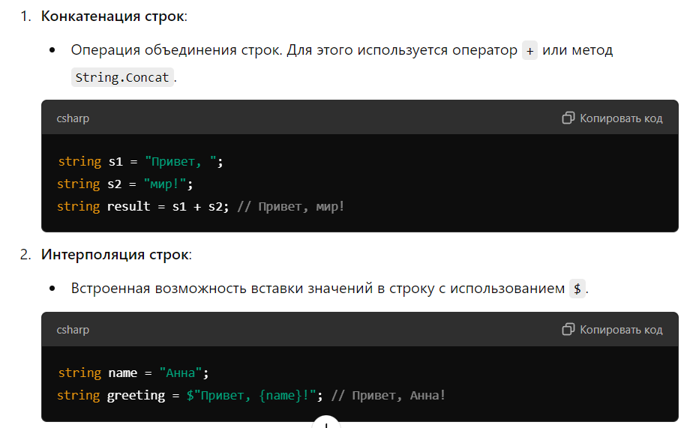

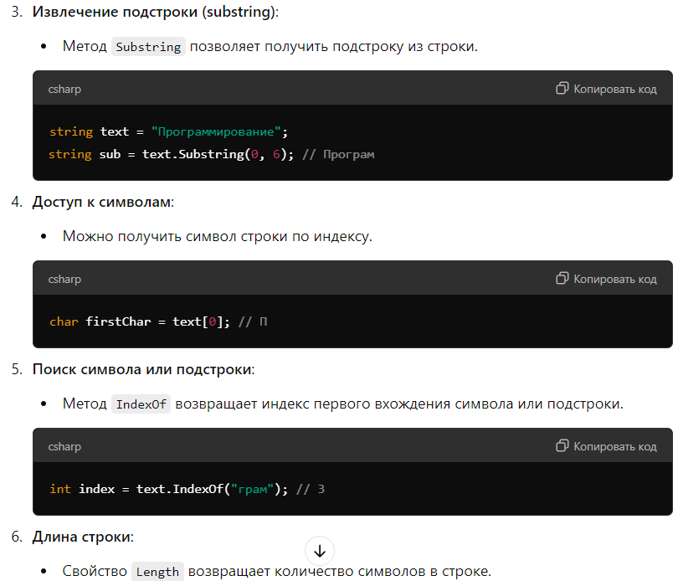

### 26. Какие есть способы для задания и инициализации строк?

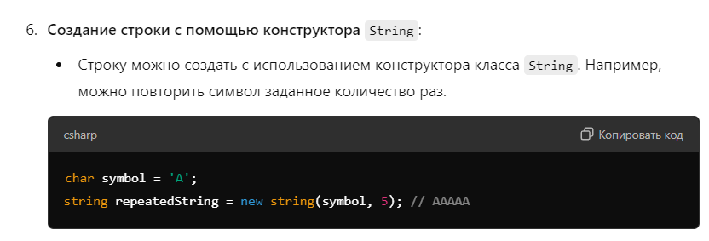

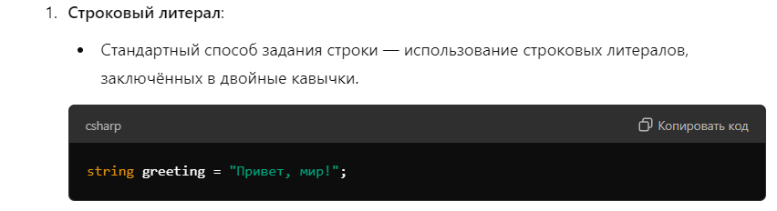

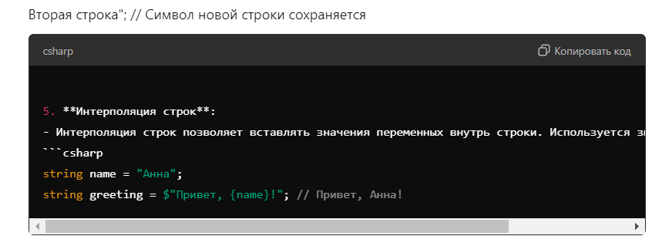

### 27. Какие методы есть у типа String?

Методы типа `String` включают:

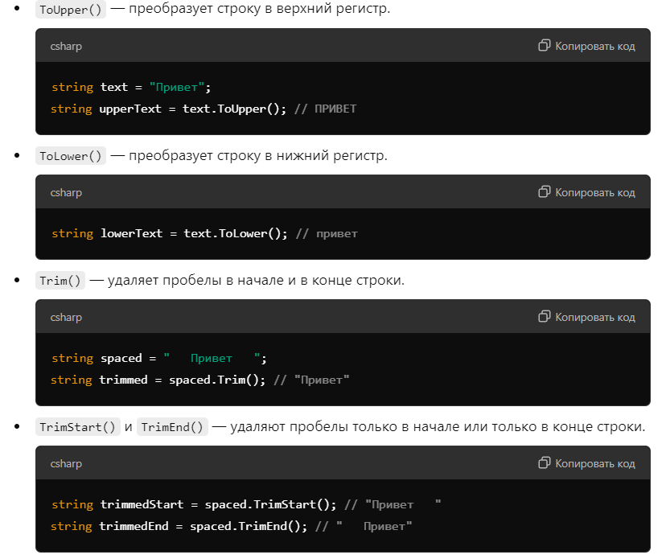

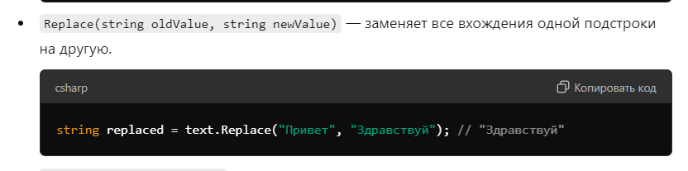

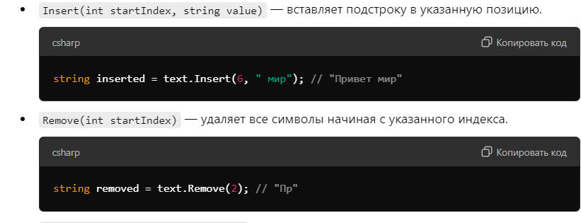

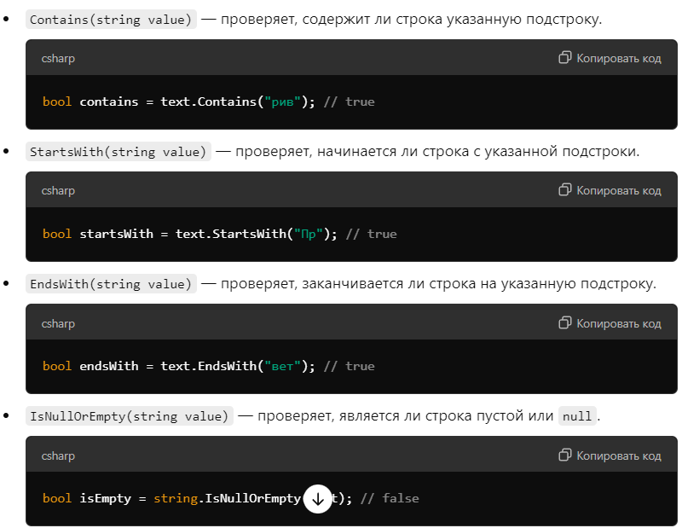

### 28. В чем отличие пустой и null строки?

- **Пустая строка** (`""`) — это строка с нулевой длиной, но она все еще существует.

- **Null строка** (`null`) — это отсутствие строки, что означает, что переменная не ссылается на какой-либо объект.

### 29. Как можно выполнить сравнение строк?

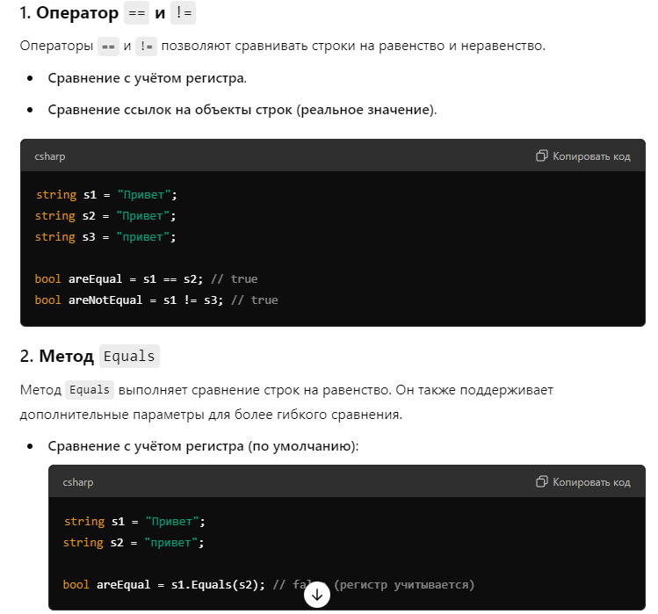

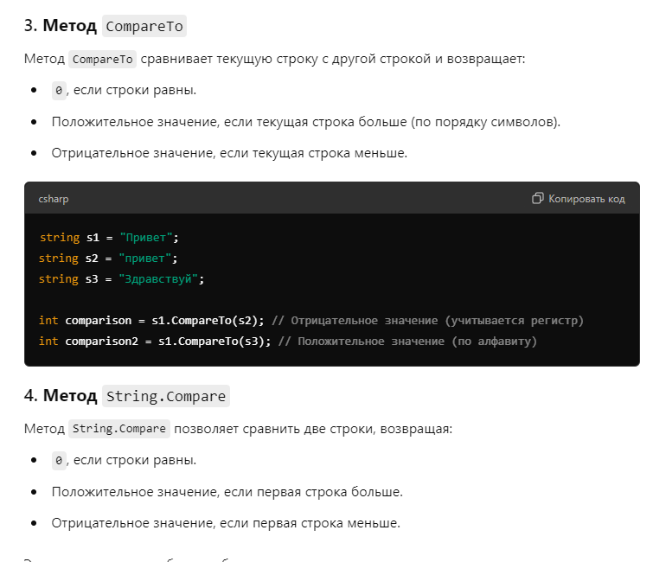

### 30. В чем отличие типов String и StringBuilder?

- **String** — это неизменяемый тип. Любые изменения создают новый объект строки.

- **StringBuilder** — это изменяемый тип, предназначенный для эффективной работы с большим количеством изменений в строке.

### 31. Поясните явные преобразования переменных с помощью команд Convert.

Класс `Convert` предоставляет методы для явного преобразования типов, такие как:

- `Convert.ToInt32(value)`

- `Convert.ToDouble(value)`

- `Convert.ToString(value)`

Эти методы выполняют преобразования с учетом возможных исключений и специфик типов.

### 32. Как выполнить консольный ввод/вывод?

- **Ввод**: `string input = Console.ReadLine();`

- **Вывод**: `Console.WriteLine("Hello, world!");`

### 33. Приведите примеры определения и инициализации одномерных и двумерных массивов.

- **Одномерный массив**:

int[] numbers = new int[] { 1, 2, 3, 4, 5 };

- **Двумерный массив**:

int[,] matrix = new int[,] { { 1, 2 }, { 3, 4 } };

### 34. Что такое ступенчатый массив? Как его задать?

**Ступенчатый массив** (или невыравненный массив) — это массив массивов, где каждый подмассив может иметь разную длину.

```csharp

double[][] jaggedArray = new double[3][];

jaggedArray[0] = new double[2];

jaggedArray[1] = new double[3];

jaggedArray[2] = new double[4];

```

### 35. Какие типы можно использовать в foreach? Приведите пример.

массивы, списки, словари, строки и другие коллекции.

В `foreach` можно использовать коллекции, массивы и любые другие объекты, которые реализуют интерфейс `IEnumerable`:

```csharp

foreach (int number in numbers)

{

Console.WriteLine(number);

}

```

### 36. Что такое кортеж? Для чего и как он используется?

**Кортеж** — это структура данных, которая может содержать несколько элементов различных типов. Он используется для группировки нескольких значений в один объект.

```csharp

var person = (Name: "John", Age: 30);

Console.WriteLine(person.Name);

```

### 37. Что такое локальная функция? Какова область ее видимости?

**Локальная функция** — это функция, определенная внутри другой функции. Ее область видимости ограничена родительской функцией.

```csharp

void Main()

{

void LocalFunction()

{

Console.WriteLine("Hello from local function");

}

LocalFunction();

}

```

### 38. В чем разница между кодом, заключенным в блок checked и кодом, заключенным в блок unchecked?

- **checked**: Переполнение целочисленных операций приводит к исключению `OverflowException`.

- **unchecked**: Переполнение игнорируется, и результат может быть некорректным, но не вызывает исключений.

### 39. Какой контекст (checked/unchecked) применяется по умолчанию? Как можно переопределить это поведение?

По умолчанию, если не указан контекст, применяется `unchecked` (без проверки переполнения). Для переопределения поведения можно использовать блоки `checked` или `unchecked`.

### 40. Для чего используется ключевое слово fixed? Каковы особенности его использования?

**fixed** используется для фиксации объекта в памяти, что позволяет работать с указателями. Это необходимо, чтобы избежать перемещения объекта сборщиком мусора.

```csharp

unsafe

{

int[] array = new int[10];

fixed (int* p = array)

{

// работа с указателем p

}

}

```

Использование ключевого слова `fixed` возможно только в небезопасном контексте (`unsafe`).